Инструкция для педагога организации дополнительного образования детей по работе в личном кабинете.

Чтобы педагог мог работать в личном кабинете у него должен быть создана учетная запись. Логин и пароль создаёт «Администратор модуля».
Логин присваивается один раз. Пароль меняется каждые три месяца «Администратором модуля»

Для работы педагога дополнительного образования по ведению электронного журнала учета посещаемости/ успеваемости обучающихся необходимо:
- На стартовой странице системы нажать на кнопку «Личный кабинет»
- В открывшемся окне указать логин и пароль
- Нажать на кнопку «Вход»(рис.1)
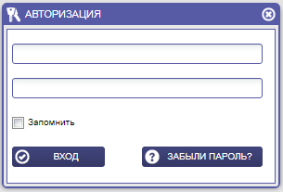
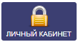

Рисунок 1

В личном кабинете у педагога есть доступ к следующим пунктам меню(рис.2).

- Журнал учета.
- Личная карточка.
- Личные достижения.
- Контингент.
- Отчеты.
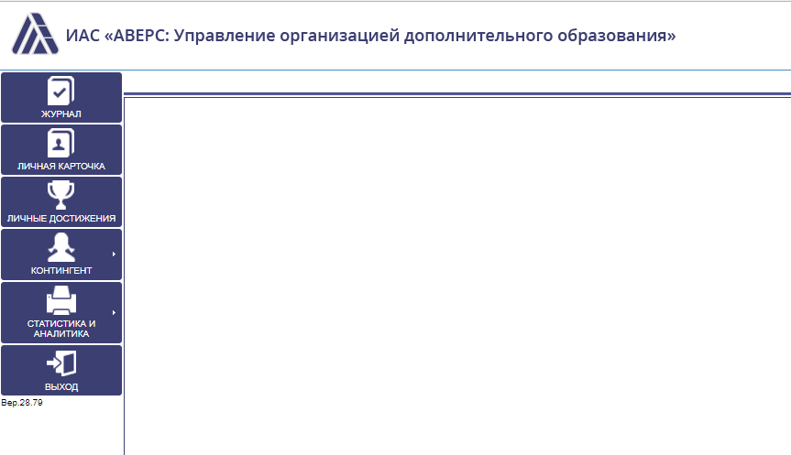

Рисунок 2

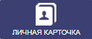
Пункт меню «Личная карточка»

В этом пункте меню педагог может внести все свои данные и дополнять их, когда это необходимо.
Пункт состоит из вкладок(рис.3):
- Общие сведения.
- Документы.
- Аттестация.
- Образование.
- Трудовая деятельность.
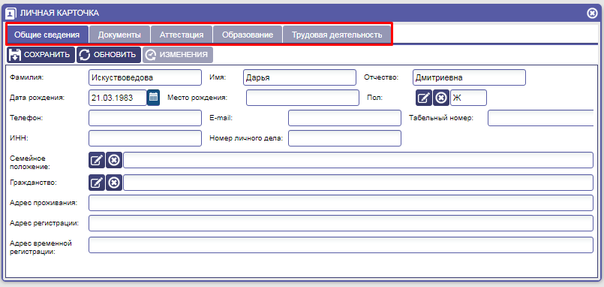

Рисунок 3

Вкладка «Общие сведения»
Для заполнения вкладки необходимо:
- Внести основные сведения о ФИО, дате рождения и поле педагога в соответствующие строки.
- Внести дополнительную информацию о месте рождения, контактные данные, а также данные о семефном положении и адресе проживания в соответствующие строки.
- Нажать на кнопку «Сохранить»(рис.4).
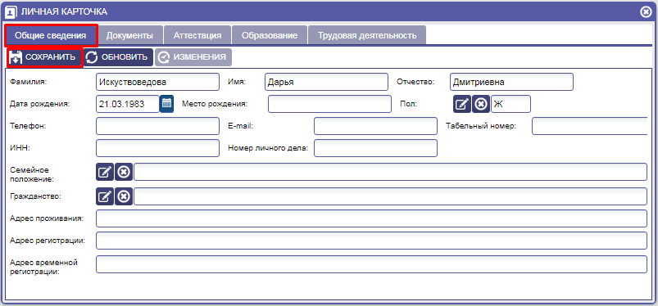

Рисунок 4

Вкладка «Документы»

Вкладка «Документы» содержит сведения о документах сотрудника: СНИЛС, паспортные данные и данные Полиса медицинского страхования.
Для заполнения вкладки необходимо:
- Внести данные о документах в соответствующие поля.
- Нажать на кнопку «Сохранить»(рис.5).

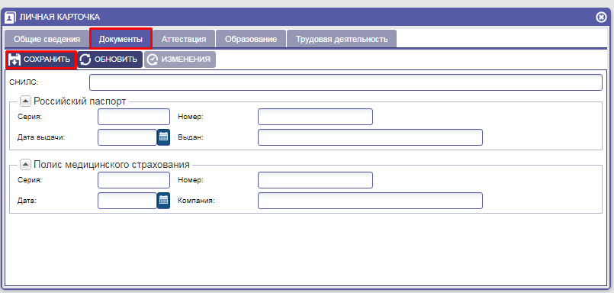

Рисунок 5

Вкладка «Аттестация»

Вкладка содержит сведения об Аттестации педагога.
Важно! При занесении данных нового педагога, данные заполняет «Администратор модуля». Далее, при наличии учетной записи, педагог может самостоятельно корректировать и дополнять информацию.

Для внесения актуальной информации по аттестации необходимо:
- Нажать на кнопку «Добавить».
- В открывшемся окне заполнить соответствующие строки.
- Строки Квалификационная категория, Должность и Наименование документа заполняются с помощью справочников, нажатием на кнопку .
- Строки, в которых необходимо внести даты, заполняются с помощью выбора даты из календаря, нажатием на кнопку
- Нажать на кнопку «Сохранить»(рис.6).

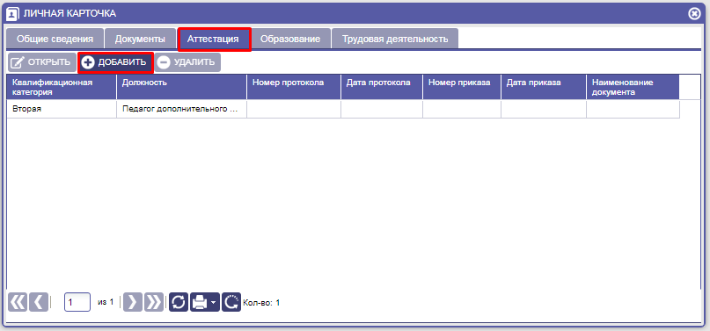

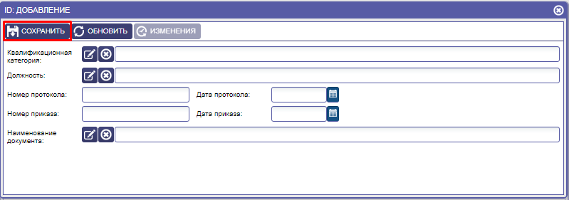

Рисунок 6

Вкладка «Образование»

Вкладка «Образование» содержит информацию об образовании, повышении квалификации и наградах и званиях педагога.
Вкладка «Образование» в свою очередь содержит вкладки «Сведения об образовании», «Повышение квалификации», «Награды, звания, ученая степень»(рис.7).
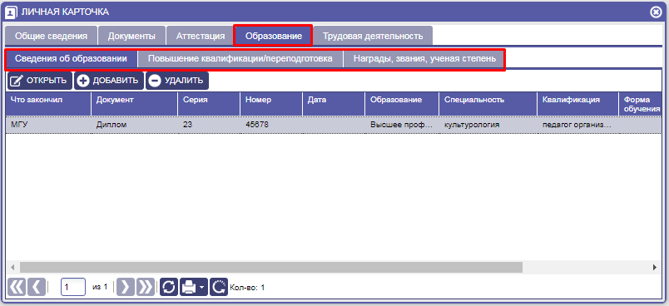

Рисунок 7

Вкладка «Сведения об образовании»
Для заполнения информации об образовании необходимо:

- Нажать на кнопку «Добавить».
- В открывшемся окне заполнить пустые строки вручную, используя справочники, проставляя галочки.
- Нажать на кнопку «Сохранить»(рис.8).
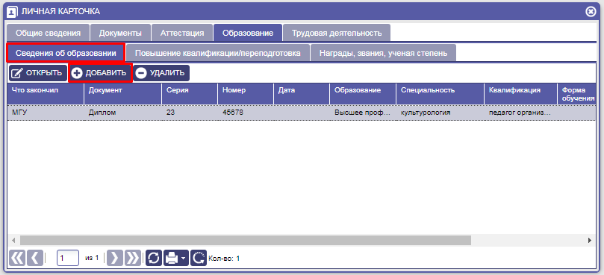

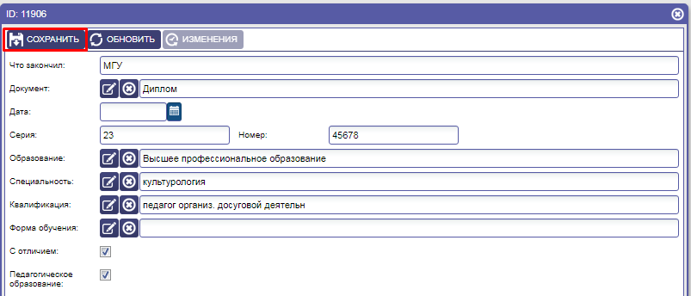

Рисунок 8

Вкладка «Повышение квалификации»
Для заполнения вкладки необходимо:

- Нажать на кнопку «Добавить».
- В открывшемся окне заполнить данные, используя справочники.
- Нажать на кнопку «Сохранить»(рис.9).

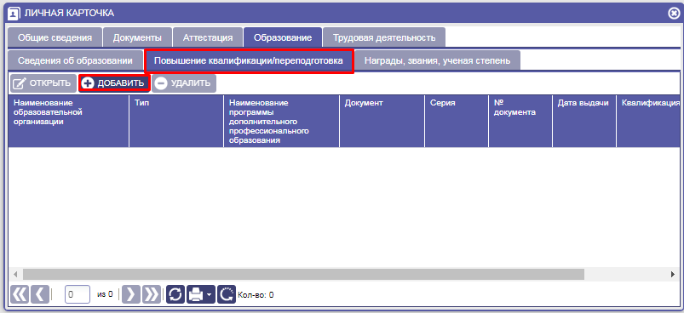

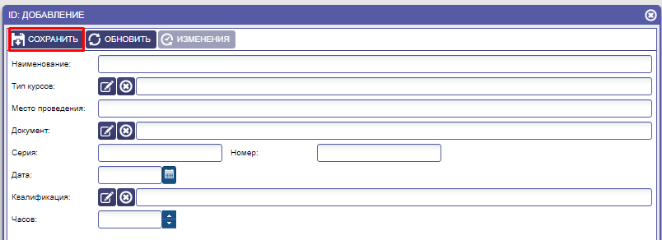

Рисунок 9
Вкладка «Награды, звания, ученая степень»
Для заполнения вкладки необходимо:

- Нажать на кнопку «Добавить».
- В открывшемся окне заполнить данные, используя справочники.
- Нажать на кнопку «Сохранить»(рис.10).
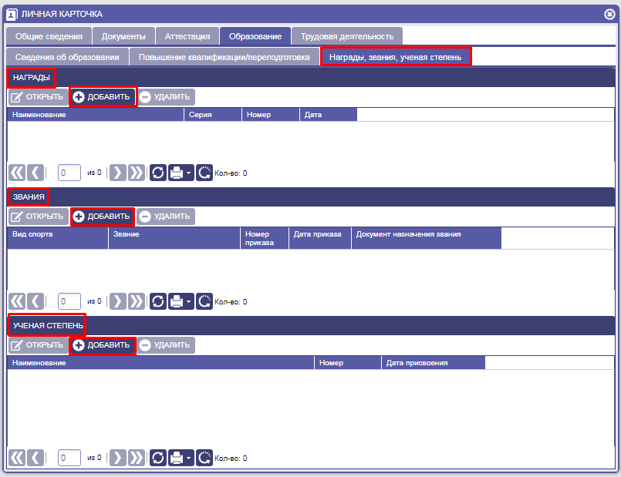

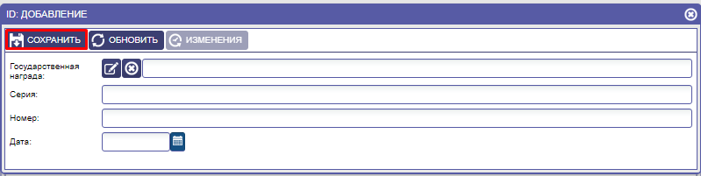

Рисунок 10

Вкладка «Трудовая деятельность»

Вкладка «Трудовая деятельность» содержит информацию о занимаемой должности и периоде отпусков.
Во вкладке «Занимаемые должности» отображается информация, которую вносит «Администратор модуля» в «Штатном расписании»(рис.11).
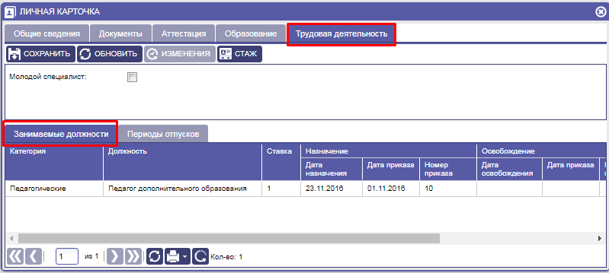

Рисунок 11

Во вкладке «Период отпусков» педагог может внести информацию по планируемому отпуску.

Для внесения информации необходимо:

- Нажать на кнопку «Добавить».
- В открывшемся окне заполнить данные, используя справочники.
- Нажать на кнопку «Сохранить»(рис.12).
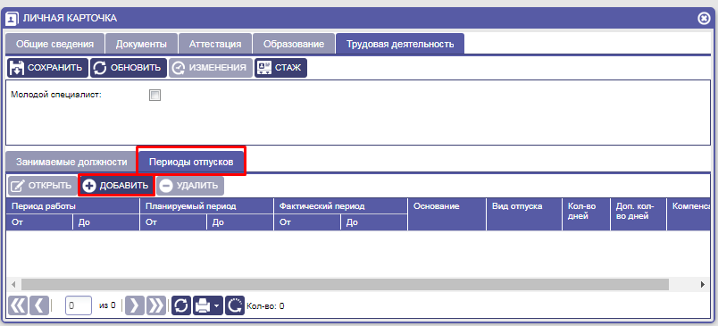

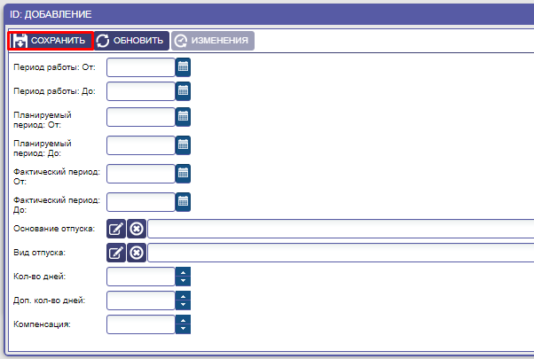

Рисунок 12
Внимание! Отметка «Молодой специалист» и вкладка «Стаж» заполняются «Администратором модуля»(рис.13).
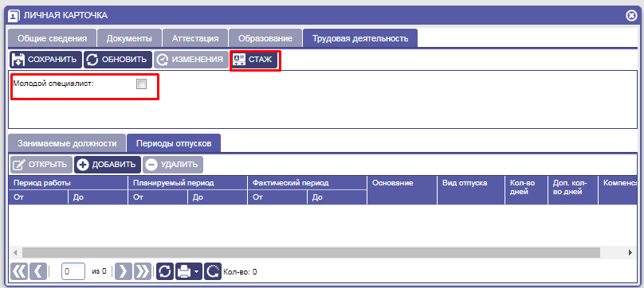

Рисунок 13

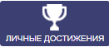
Пункт меню «Личные достижения»

В этом пункте меню педагог может вносить информацию о своих «Личных достижениях», «Опытно-экспериментальной работе». В режиме просмотра доступна информация об обучающихся, принимавших участие в мероприятиях (рис.14).
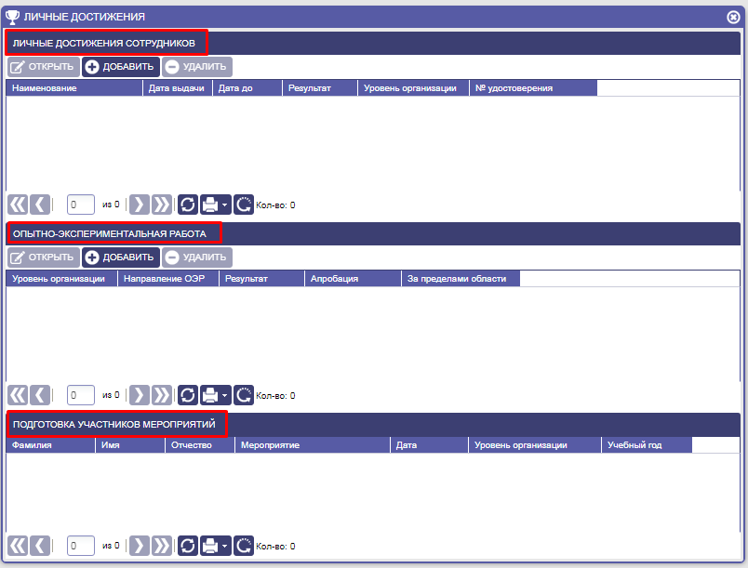

Рисунок 14

Для внесения информации необходимо:
- Нажать на кнопку «Добавить».
- В открывшемся окне заполнить данные, используя справочники.
- Нажать на кнопку «Сохранить»(рис.15).
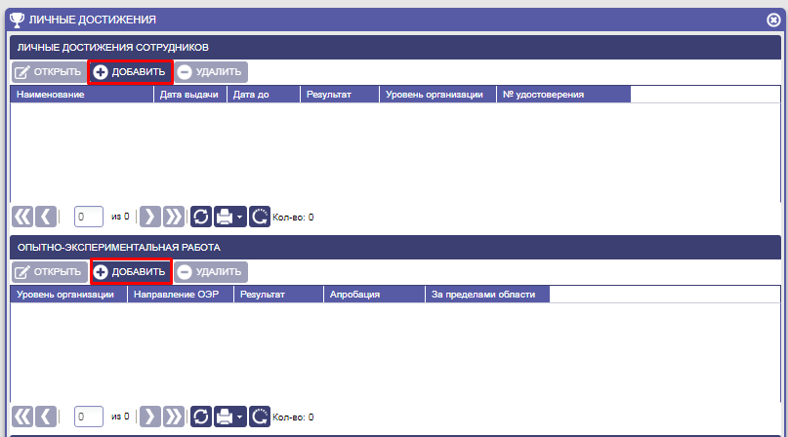

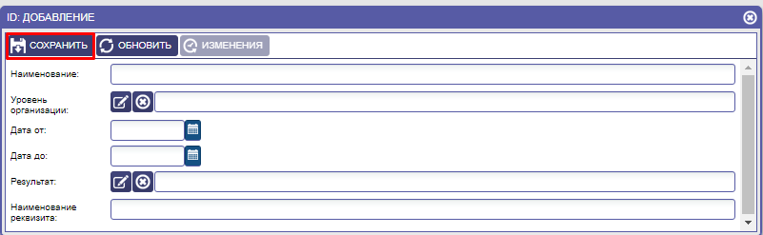

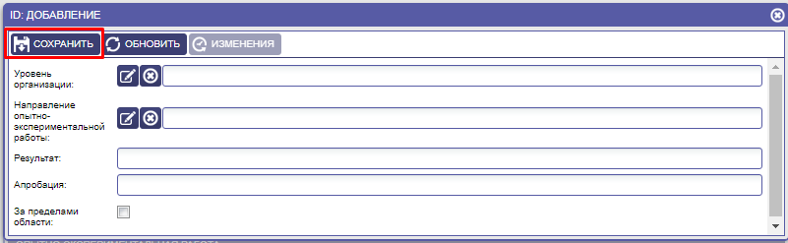

Рисунок 15

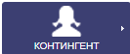
Пункт меню «Контингент»

Пункт меню «Контингент» содержит вкладки «Списки объединений/отделений» и «Алфавитная книга»(рис.16).
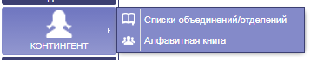

Рисунок 16

Вкладка «Списки объединений/отделений»(рис.17).
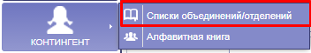

Рисунок 17

Во вкладке «Списки объединений/отделений» педагог может просмотреть списочный состав всех групп и объединений, в которых он является руководителем.
Для просмотра списков обучающихся необходимо:
- В реестре объединений выбрать строку с объединением.
- Справа станет активным окно с группами, выбрать строку с группой.
- В нижней части окна появиться список обучающихся, зачисленных в эту группу(рис.18).
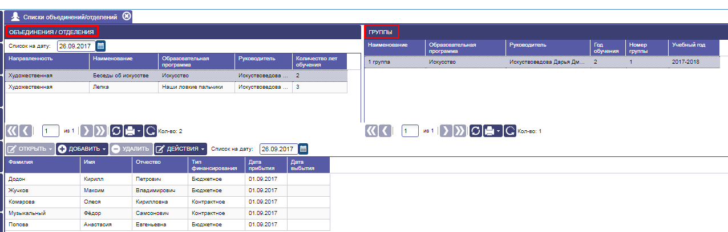

Рисунок 18

Вкладка «Алфавитная книга»
В данной вкладке меню отображаются все обучающиеся, посещающие организацию дополнительного образования, в алфавитном порядке. Личные дела при необходимости можно просмотреть(рис.19).
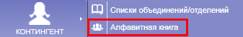

Рисунок 19

Для того, чтобы просмотреть личное дело обучающегося необходимо:

- Выбрать требуемое личное дело обучающегося.
- Нажать на кнопку «Открыть».
- Просмотреть информацию во вкладках личного дела обучающегося.
- Для закрытия личного дела, нажать на крестик на вкладке(рис.20).

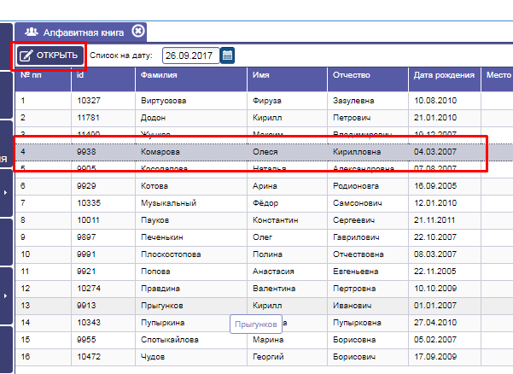

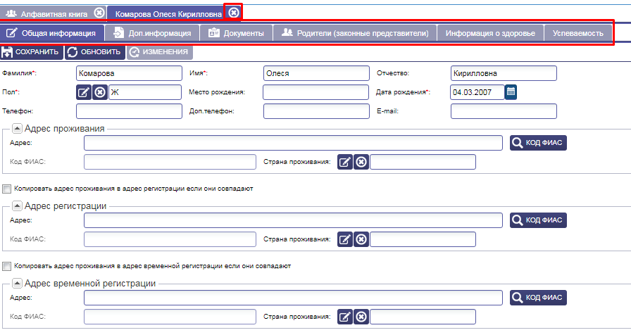

Рисунок 20

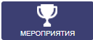
Пункт меню «Мероприятия»

Пункт меню «Мероприятия» предназначен для внесения участников мероприятий, результата участия и так же для внесения информации о подготовке педагогом данных обучающихся.

Для начала работы с вкладкой необходимо с помощью фильтра установить учебный год:
- Нажать на стрелочку в поле фильтра
- Выбрать актуальный учебный год.
- Станет активным часть окна с реестром мероприятий актуальных для выбранного учебного года(рис.21).
Внимание! Мероприятия в систему вносит Администратор модуля.
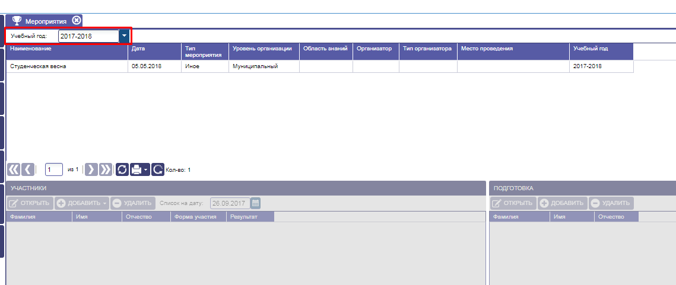

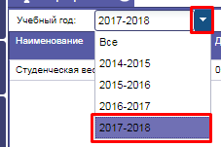

Рисунок 21

Для того, чтобы внести участника/участников мероприятий (соревнований) необходимо:
- Выбрать строку с нужным мероприятием в реестре мероприятий.
- Внизу станет активным часть окна с названием «Участники».
- Нажать на кнопку «Добавить»(рис.22).
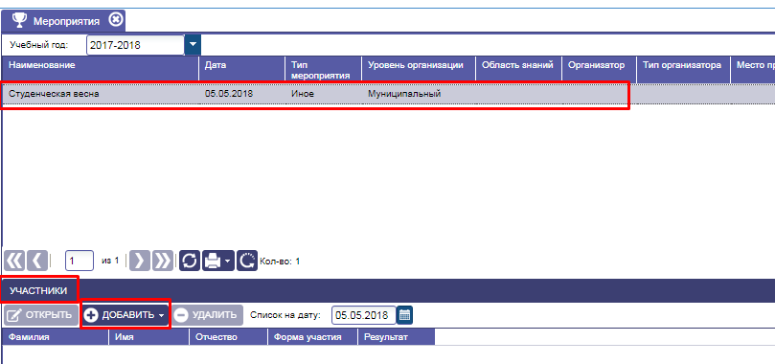

Рисунок 22
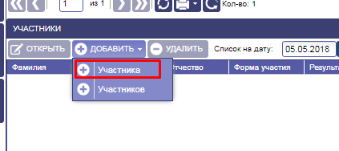
Для добавления «Участника» необходимо(рис.23):
- выбрать строку для добавления одного участника;
- в открывшемся окне заполнить информацию с помощью справочников и вручную;
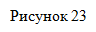
- с помощью кнопки выбирать участника:
для этого в открывшемся окне выбирать своё объединение, выбирать группу, выбирать строку с участником и нажать на кнопку «Выбрать» (рис.24);
- с помощью кнопки выбирать форму участия:
для этого в открывшемся окне выбирать строку с формой участия и нажать кнопку «Выбрать» (рис.25)
- с помощью кнопки выбирать результат участника:
для этого в открывшемся окне выбирать строку с результатом и нажать кнопку «Выбрать» (рис.26)
- при необходимости вручную заполнить строку с присвоением разрядов или званий
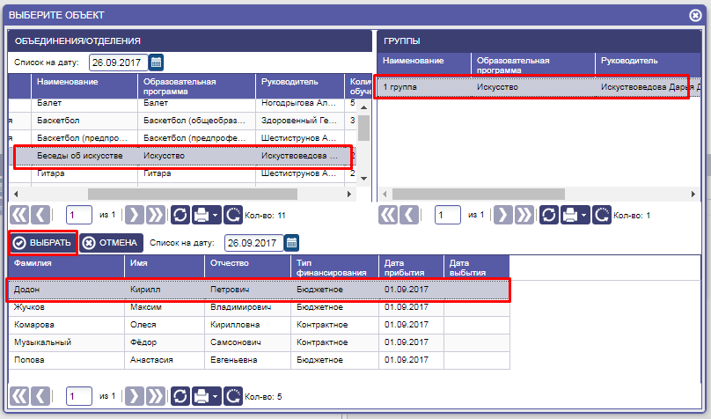
- нажать на кнопку «Сохранить»(рис.27).

Рисунок 24

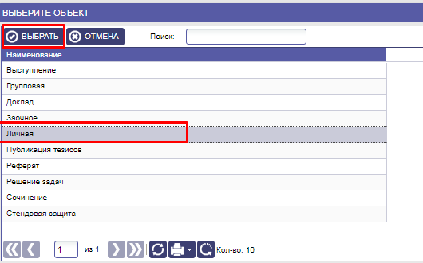

Рисунок 25
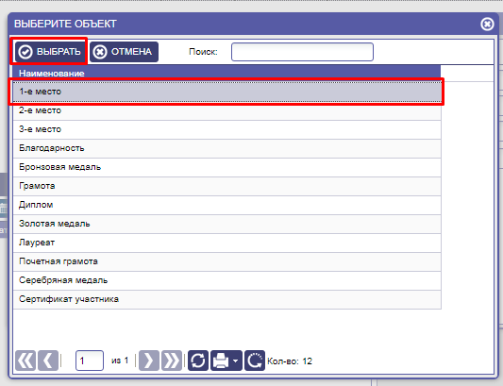

Рисунок 26
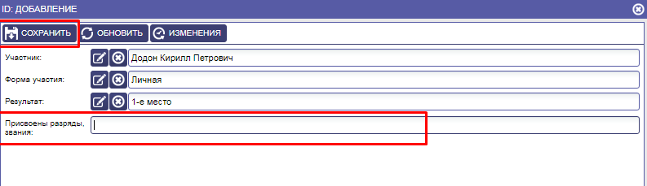

Рисунок 27

После заполнения всех строк и сохранения информации окно необходимо закрыть, нажав на крестик в правом верхнем углу окна. Вы увидите, что участник появился в списке участников(рис.28).

Рисунок 28
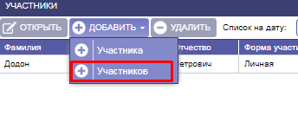
Для добавления Участников необходимо(рис.29):
- выбрать строку для добавления участников
- с помощью кнопки выбирать форму участия:
для этого в открывшемся окне выбирать строку с формой участия и нажать кнопку «Выбрать»
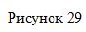
- с помощью кнопки выбирать результат участников: для этого в открывшемся окне выбирать строку с результатом и нажать кнопку «Выбрать»
- с помощью кнопки выбрать педагога из списка, подготовившего группу участников
- выбрать объединение, выбрать группу, в которой числятся обучающиеся
- галочками отметить тех обучающихся, которые участвовали в мероприятии
- нажать на кнопку «Выбрать»(рис.30).
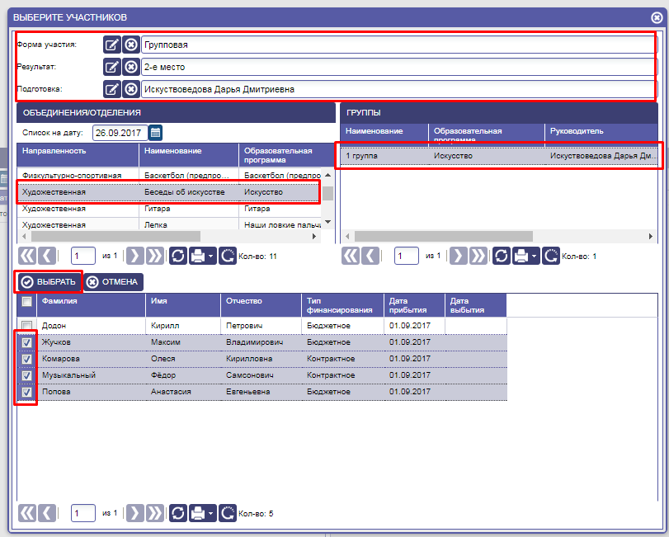

Рисунок 30

Для добавления педагога, подготовившего одиночного участника необходимо:
- выбрать строку с Участником;
- в правой стороне станет активной часть окна «Подготовка»;
- нажать на кнопку «Добавить»;
- с помощью кнопки выбрать из списка педагога;
- нажать на кнопку «Сохранить»(рис.31).
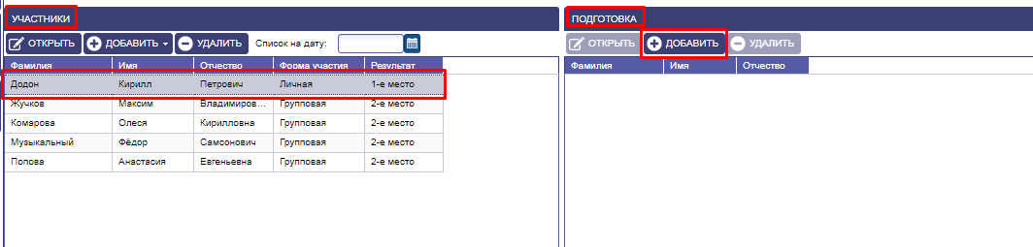

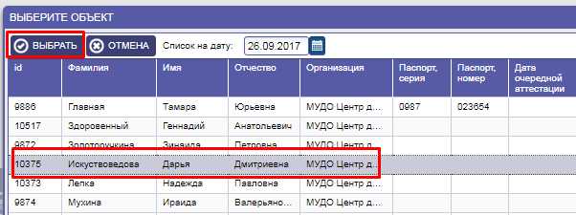

Рисунок 31

После заполнения всех строк и сохранения информации окно необходимо закрыть, нажав на крестик в правом верхнем углу окна. Теперь можно видеть список участников, результат участия и педагогов, подготовивших участников к мероприятию(рис.32).
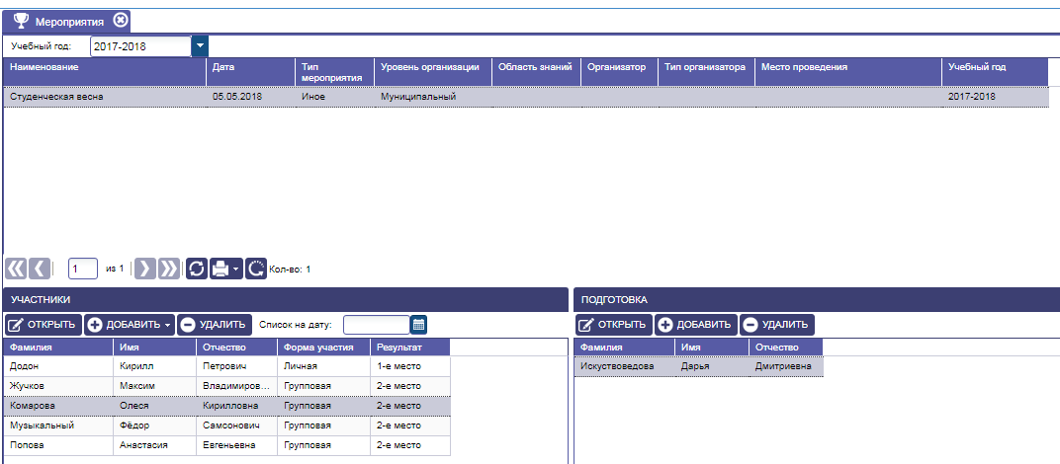

Рисунок 32

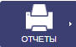
Пункт меню «Отчеты»

Пункт меню содержит отчеты, которые будут полезны педагогу при работе с контингентом обучающихся.
Для построения отчета необходимо:
- нажать на кнопку «Отчеты» в левом меню;
- в появившейся вкладке выбрать нужный отчет;
- нажать на него (рис.33).

Все отчеты открываются в окне предварительного просмотра.
При необходимости отчеты можно вывести на печать. Для этого нужно нажать на кнопку «Печать» в нижнем правом углу окна. Отчет выгрузиться в формат Ecxel и его можно будет распечатать в обычном режиме (рис.34).
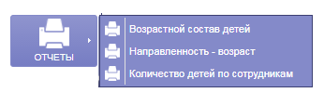

Рисунок 33

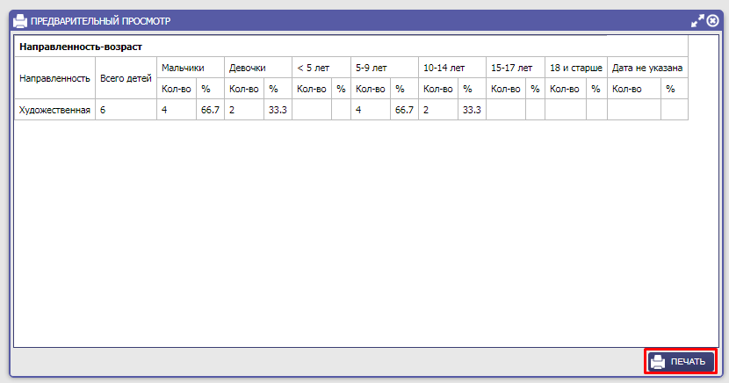

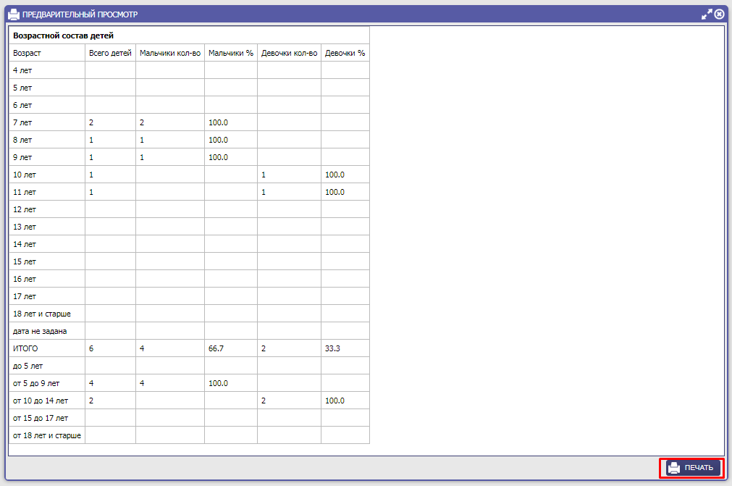

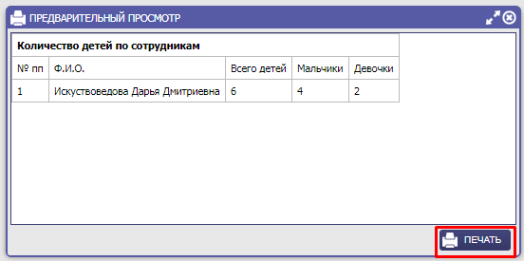

Рисунок 34

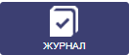
Пункт меню «Журнал»

Для начала работы с вкладкой необходимо с помощью фильтра установить параметры отображения журнала. Для этого необходимо:

- Нажать на кнопку «Выбрать».
- В открывшемся окне выбрать «Объединение», выделив нужную строку.
- Выбрать группу из перечня групп выбранного объединения, выделив нужную строку.
- Выбрать учебный период, выделив нужную строку.

Внимание! Учебный период добавляет «Администратор модуля».

- После выбора всех параметров, нажать на кнопку «Выбрать»(рис.35).
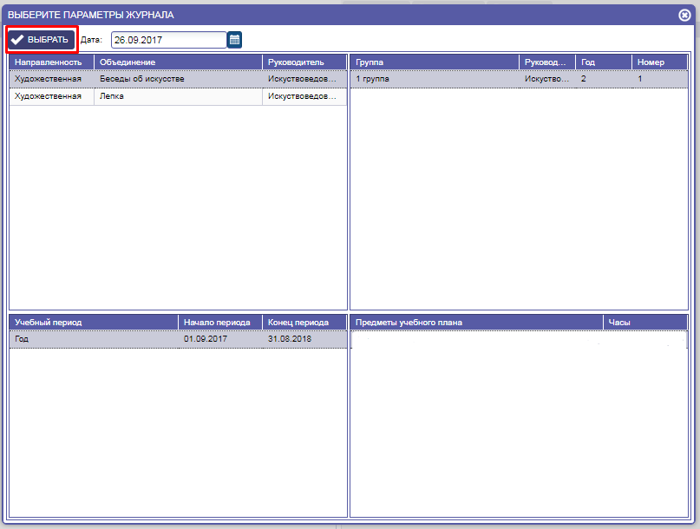

Рисунок 35

Внимание! Если объединение связано с «Учебным планом» и предметами, которые ведёт педагог, то для начала работы будет необходимо выбрать четвертый параметр Предмет.
Привязку объединения к учебному плану и назначение предметов педагогу выполняет «Администратор модуля».

Меню «Журнал учета» состоит из разделов(рис.36):
- Тематическое планирование.
- Занятия.
- Задания.
- Комментарии.
- Журнал.
- Расписание.

Рисунок 36

Вкладка «Тематическое планирование»

Вкладка «Тематическое планирование» предназначена для ведения /внесения разделов и тем занятий в соответствии с образовательной программой данного направления.

Для заполнения данной вкладки необходимо:

- Нажать на кнопку «Добавить».
- В открывшемся окне, строку «Раздел» заполнить вручную.
- Нажать кнопку «Сохранить».
- Внести все разделы направления (рис.37).
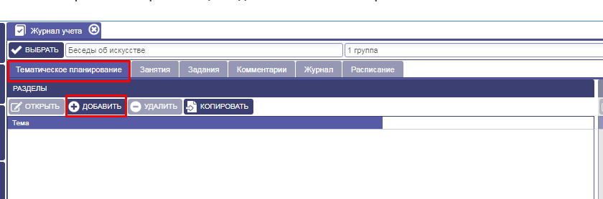

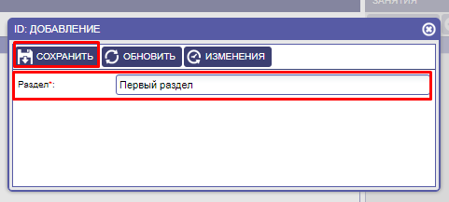

Рисунок 37

После внесения «Раздела» необходимо внести темы занятий с правой стороны экрана.
Для этого необходимо:
- Нажать на кнопку «Добавить» в правой части экрана.
- В открывшемся окне заполнить поля: Тема (занятия), Тип занятия (выбор из справочника), Домашнее задание (если такое предполагается для данной темы), количество часов.
- Указать номер занятия по порядку.
- Сохранить информацию и закрыть окно (рис.38).
Таким же способом внести все темы занятий для данного раздела.
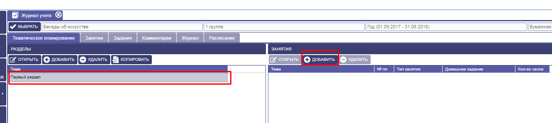

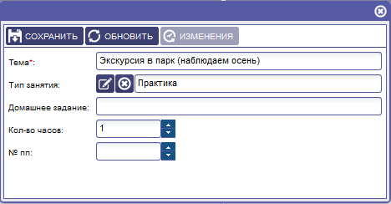

Рисунок 38

Внимание! Если тематическое планирование заполнено для какой-либо из другой группы, то вносить снова тему раздела и перечислять занятия нет необходимости. Его можно скопировать. Для копирования тематического планирования предназначена кнопка «Копировать».

Для этого необходимо:

Выбрать объединение/отделение, группу, учебный период, куда планируется скопировать созданное тематическое планирование.
- Нажать на кнопку «Копировать».
- В открывшемся окне выбрать объединение/отделение, группу, учебный период откуда необходимо скопировать.
- Кликнуть на нужный раздел и нажать на кнопку «выбрать» в правом нижнем углу окна (рис.39).
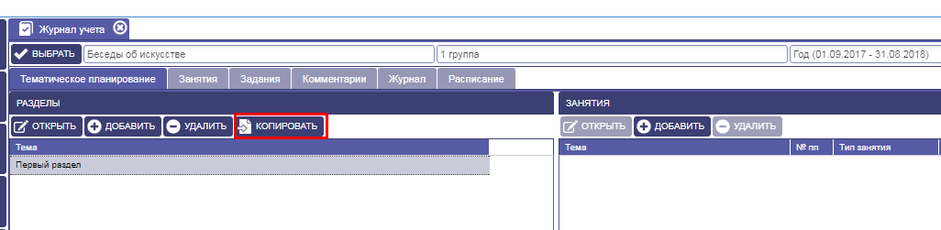
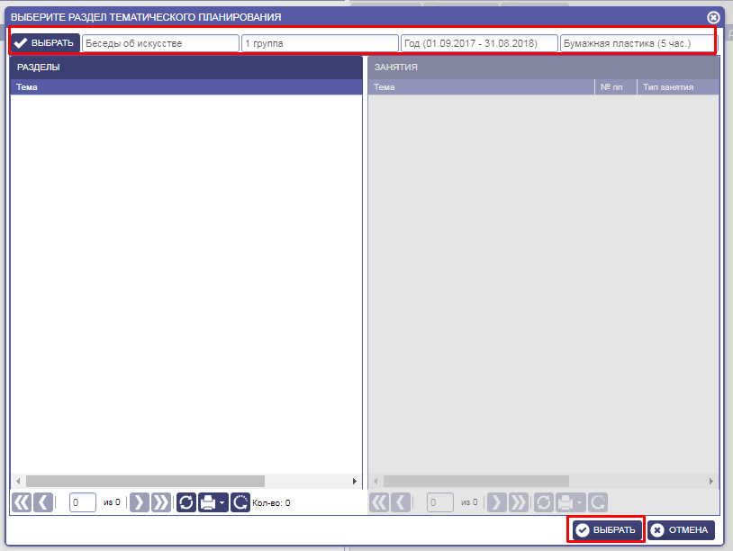

Рисунок 39

Вкладка «Занятия»

Вкладка «Занятия» предназначена для ведения /внесения занятий по датам их проведения. В дальнейшем выбранные даты будут отображаться в журнале.

Для заполнения данной вкладки необходимо:

- Нажать кнопку «Добавить».
- В открывшемся окне заполнить поля:
«Тематическое планирование» заполняется путем выбора нужного занятия из вкладки «Тематическое планирование».
Для этого в верхнем меню окна нажать на кнопку «Тематическое планирование», выбрать «Раздел» (в окне справа) затем «Занятия» (в окне слева), нажать кнопку «Выбрать».
- Поле «Дата» заполнить вручную (данное поля является обязательным к заполнению).
- «Тема», «Тип занятия», «Часы» заполняются автоматически после выбора «Тематического планирования».
- Поле домашнее задание заполнить вручную (при необходимости).
- После внесения всей информации, нажать на кнопку «Сохранить» и закрыть окно, нажав на крестик в правом верхнем углу (рис.40).

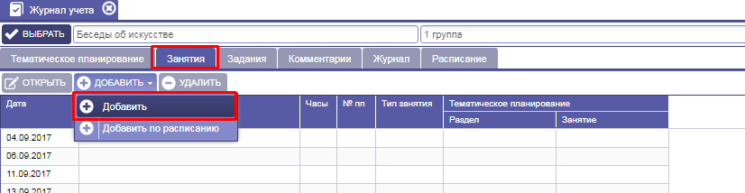

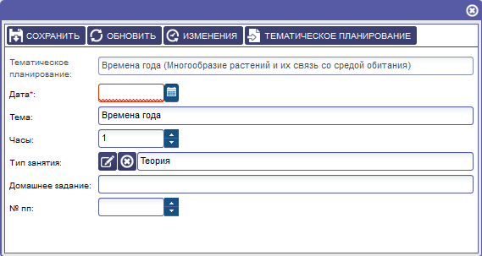

Рисунок 40

Внимание! Вкладку «Занятия» можно заполнить автоматически, при выборе пункта «Добавить по расписанию», предварительно заполнив вкладку «Расписание».

Вкладка «Расписание»

Вкладка предназначена для внесения дней и времени всех занятий на учебный период.
Для заполнения необходимо:
- Нажать на кнопку «Добавить».
- В открывшемся окне, заполнить все строки вручную или с помощью справочников.
- Нажать на кнопку «Сохранить»(рис.41).
Внести расписание на все дни недели соответственно расписанию занятий.
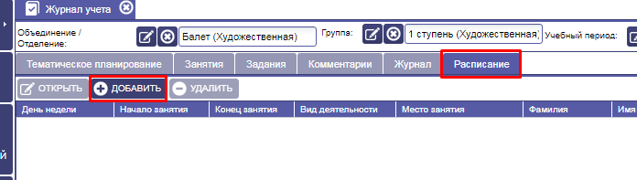

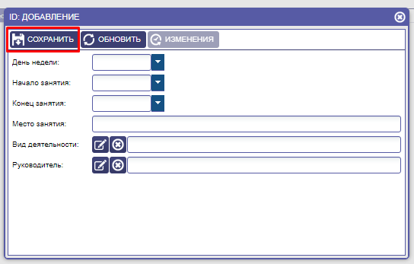

Рисунок 41

Вкладка «Задания»
Для заполнения данной вкладки необходимо предварительно во вкладке «Занятия» выбрать занятие, к которому надо заполнить задание.
- Нажать кнопку «Добавить».
- Выбрать из списка обучающегося, нажать на иконку .
- Заполнить задание (при необходимости), нажать кнопку «Сохранить» (рис.42).

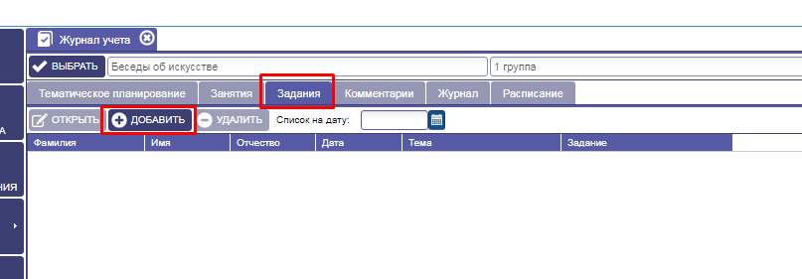

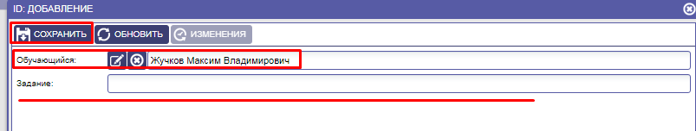

Рисунок 42

Вкладка «Комментарий»

Для каждого обучающегося по занятию можно добавить комментарий.
Для этого необходимо:
- Во вкладке «Комментарий» нажать кнопку «Добавить».
- Выбрать из списка обучающегося, нажать на иконку .
- Оставить комментарий, нажать кнопку «Сохранить» (рис.43).
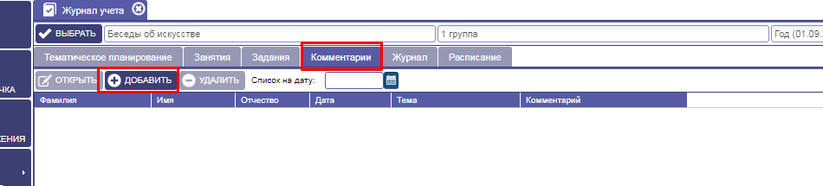

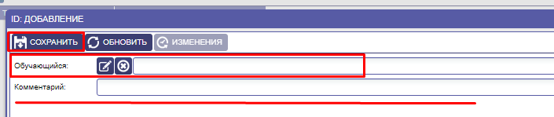

Рисунок 43

Вкладка «Журнал»

В данной вкладке отображается список детей группы и даты занятий в соответствии с тематическим планированием.

Для заполнения журнала необходимо:

- Кликнув мышкой на выбранном ребенке под датой проведения занятия нажать
кнопку можно поставить присутствие или оценку на занятии.
- Далее обязательно сохранить информацию, нажав на кнопку «Сохранить» (рис.44).

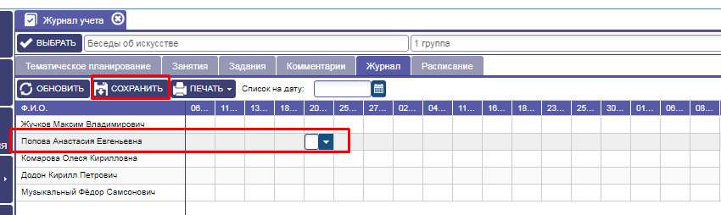

Рисунок 44

Журнал учета можно распечатать в одном из вариантов:
- Журнал.
- Журнал педагога.
- Журнал для спортивных школ.
Для печати журнала необходимо:
      - Выбрать вид журнала для печати, нажать на кнопку «Печать».
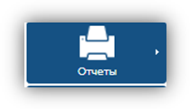
      - Выбрать нужный для выгрузки журнал. Сохранить файл и при необходимости распечатать (рис.45).
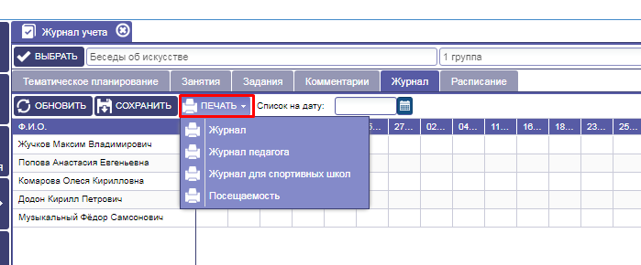

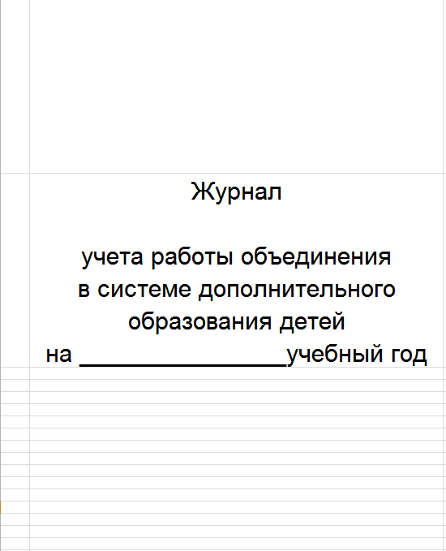

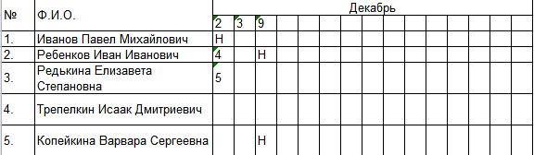

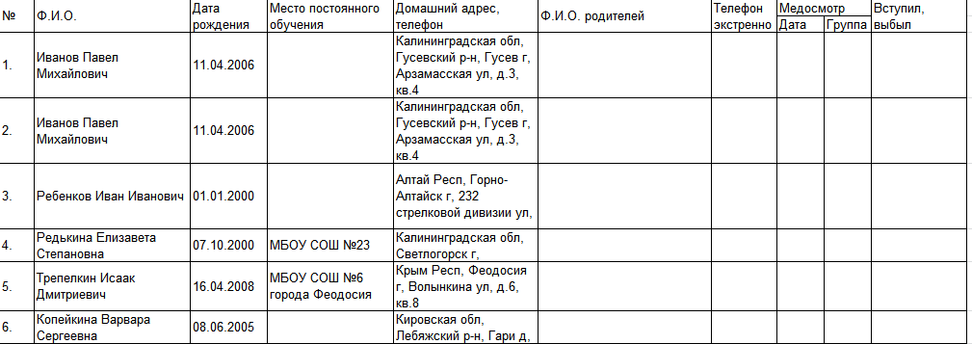

Рисунок 45

Отчет «Посещаемость»

По итогам определенного периода (месяц, полугодие, год и т.д.) можно выгрузить и распечатать отчет посещаемости занятий.

Для печати журнала необходимо:

- Нажать кнопку «Печать».
- Выбрать пункт «Посещаемость».
Первоначально файл откроется в режиме предварительного просмотра. При необходимости файл можно распечатать (рис.46).
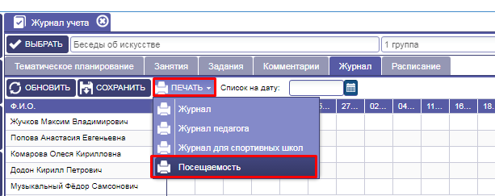

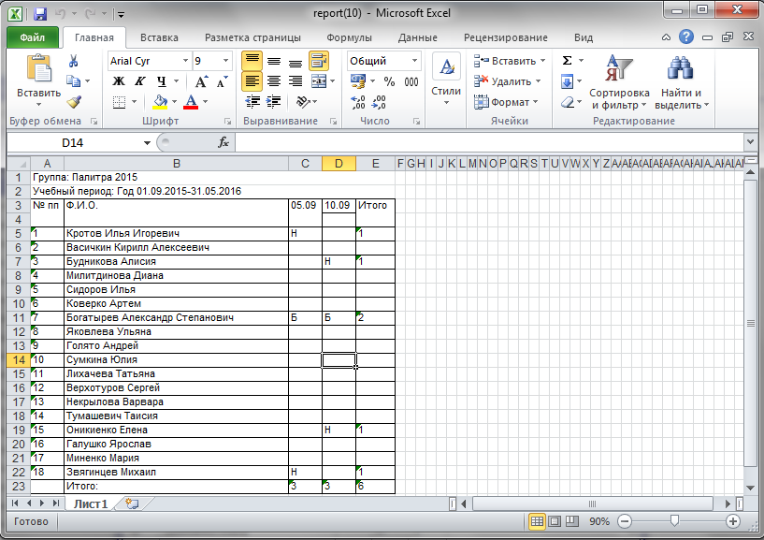

Рисунок 46

